‘เทศบาลตำบลบ้านโพธิ์ อำเภอเมืองนครราชสีมา จังหวัดนครราชสีมา
จดหมายข่าว
ประจำเดือน พฤษภาคม ๒๕๖๒
บทนำ  สวัสดีค่ะ...พ่อแม่พี่น้องชาวตำบลบ้านโพธิ์ที่เคารพรักทุกท่าน พบกับจดหมายข่าวฉบับประจำเดือน พฤษภาคม ๒๕๖๒ ขอต้อนรับทุกท่านเข้าสู่เดือนแห่งฤดูฝนพร่ำ จดหมายข่าวฉบับนี้ ก็ยังมีกิจกรรมต่าง ๆ มาประชาสัมพันธ์ให้ทุกท่านทราบเหมือนที่ผ่านมาค่ะ  ช่วงนี้จะมีข่าวไฟไหม้ตรงนั้นตรงนี้ตลอด พ่อแม่พี่น้องท่านใดพบเห็นเหตุการณ์ เพื่อไม่ให้เกิดความเสียหายแก่ชีวิตและทรัพย์สินของท่าน โปรดแจ้งมายังทีมงานป้องกันเทศบาลตำบลบ้านโพธิ์ ซึ่งได้มีการเตรียมความพร้อมตลอด ๒๔ ชั่วโมง ในการรับมือกับเหตุการณ์ไม่คาดคิดที่จะเกิดขึ้นได้ทุกขณะ  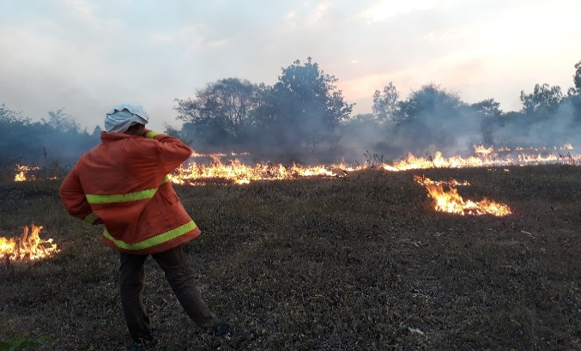  โครงการหลายโครงการที่เทศบาลตำบลบ้านโพธิ์ได้จัดทำและดำเนินการโดยกองสาธารณสุขในช่วง เดือน พฤษภาคม ๒๕๖๒ ก็คือ โครงการจัดการขยะมูลฝอยและการจัดการน้ำเสีย และโครงการเฝ้าระวังและป้องกันโรคมือ เท้า ปาก ประจำปี ๒๕๖๒ โดยทั้ง ๒ โครงการ เป็นการอบรมให้ความรู้กับกับนักเรียนและประชาชนในตำบลบ้านโพธิ์เกี่ยวกับการควบคุมโรคมือ เท้า ปากตลอดจนวิธีการดูแลบุตรหลานให้ห่างไกลจากโรคมือ เท้า ปาก รวมถึงการให้ความรู้ในการคัดแยกขยะประเภทต่าง ๆ ทราบถึงปัญหาหรือผลกระทบที่เกิดจากขยะ  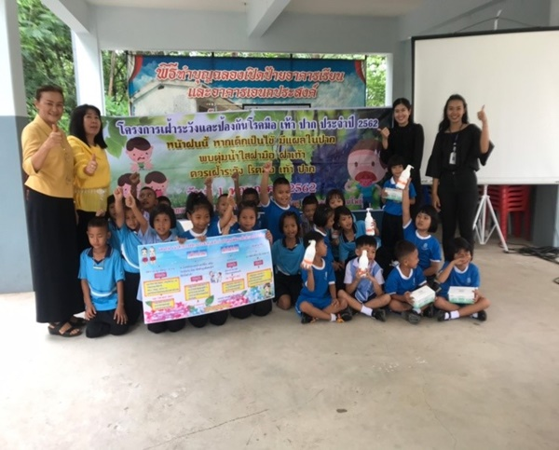 | สำหรับอีกโครงการหนึ่งที่สำคัญ ก็คือ โครงการป้องกันโรคพิษสุนัขบ้า ประจำปี ๒๕๖๒ ที่ยังคงดำเนินการกันมาอย่างต่อเนื่อง ครัวเรือนไหนที่มีสุนัขและแมว ต้องการที่จะฉีดวัคซีนป้องกัน ฯ จะนำมาฉีดเองหรือให้เจ้าหน้าที่ออกมาให้บริการที่บ้านท่าน รบกวนแจ้งได้ที่กองสาธารณสุข เทศบาลตำบลบ้านโพธิ์ ทุกวันทำการเวลาราชการนะคะ  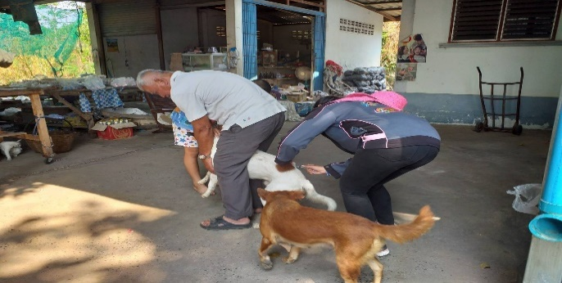  ชาวตำบลบ้านโพธิ์มีความปลื้มปิติมาก ที่ครั้งหนึ่งในชีวิตได้รับเกียรติในการร่วมจัดการแสดงรำชุด “โคราชอวยพร” และ “ออนซอนอิสาน” เนื่องในโอกาสมหามงคลพระบรมพิธีบรมราชาภิเษก ในวันที่ ๒๕ พฤษภาคม ๒๕๖๒ ณ บริเวณลานอนุสาวรีย์ท้าวสุรนารี  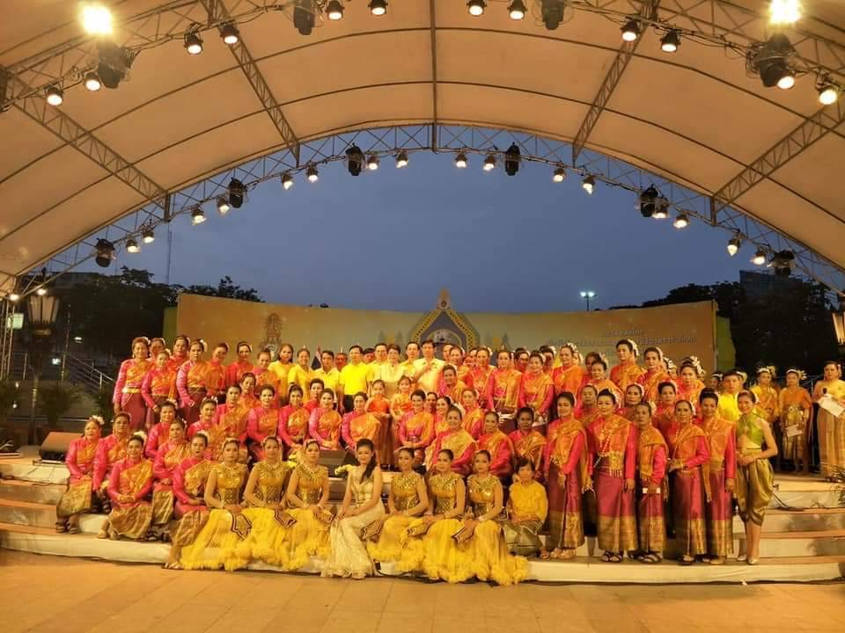  กิจกรรมต่างๆ ทุกๆกิจกรรมที่เทศบาลตำบลบ้านโพธิ์ ได้ดำเนินการมาแล้ว จะนำมาประชาสัมพันธ์ให้พ่อแม่พี่น้องชาวตำบลบ้านโพธิ์ได้รับทราบโดยทั่วกัน หากท่านใดมีปัญหาหรือข้อเสนอแนะที่ต้องการให้ทางเทศบาลบ้านโพธิ์ นำมาปรับปรุงและแก้ไข เพื่อพัฒนาตำบลของเราขอเชิญทุกท่านร่วมแสดงความคิดเห็นได้ทุกช่องทางตามที่แจ้งไว้ด้านล่างนะคะ ช่วงนี้อากาศเปลี่ยนแปลงบ่อยมาก ด้วยรักและห่วงใย รวมถึงใส่ใจในสุขภาพของทุกท่าน ขอให้ทุกท่านดูแลตัวเองและรักษาสุขภาพด้วยนะคะ พบกันอีกครั้งในจดหมายข่าวประจำเดือน มิถุนายน ๒๕๖๒... สวัสดีค่ะ

งานประชาสัมพันธ์ เทศบาลตำบลบ้านโพธิ์
๒๙๘ หมู่ ๖ ตำบลบ้านโพธิ์ อำเภอเมืองนครราชสีมา จังหวัดนครราชสีมา ๓๐๐๐๐
โทรศัพท์ ๐-๔๔๔๑-๕๑๐๙ โทรสาร ๐-๔๔๔๑-๕๑๑๐ Website : http//www.banphokorat.go.th

